1. $(...).attr({ "src":"img/1.jpg"}), 也可以写{src:"img/1.jpg"}

答: 其实{}中:前的名字都是"属性名"。在对象语法中，属性名本质都是字符串，但是""可省略！

但是2种情况不能省略:

1. json字符串中，属性名必须加""

2. 属性名中包含特殊符号的:

.css({ "background-color": "red" })

也可以不加引号，但是要变为驼峰命名

backgroundColor:"red"

2. $("img.my-small").click(function(){

this -> click的.前的主语

↓

$("img.my-big").attr("src",$(this).attr("data-target"))

})

答: 指click前的$("img.my-small")

.attr中的$(this)是作为实参值传入到attr中，还没进去呢！是从.attr()外部传入的！所有this跟外部的this。

3. css transition 是不是放在开始状态和结束状态的class中都行？

答: transition，必须放在常驻元素上的class上，保持对元素持续的监控。而不能一会有，一会儿没有

比如: 如果.fade{} 一直在元素保留，而是反复切换.in{}class，则transition必须定义在.fade{}中.

@keyframes 动画名{}

animation 动画名 ——应该放在那个不断变化的class上

比如: 如果.fade{} 一直在元素保留，而是反复切换.in{}class，则animation必须定义在.in{}中.

如果animation放在.fade{}中，页面一加载就会自动播放。

4. 对话框居中时，为什么margin-left和margin-top要再减掉padding？

答: 因为盒子模型中，width和height不包含padding，而用户却希望整体居中。

解决: 可将box-sizing:border-box，结果width和height中包含padding了。

5. $("#add-block").click(function(){

添加新元素div.block

});

var $xs=$("div.block>span.close");

$xs.click(function(){

... ...

})

为什么代码没写错，但是，单击x，没反应？

答: 执行顺序问题: 添加div.block的代码，写在了单击事件内部。只要不单击，就不执行。意为着，页面加载时，一个block也没有！所以，在主程序中，查找div.block，一个页面找不到，一个处理函数也没绑上。

当之后，单击按钮添加div.block时，主程序中的代码不会重复执行。只是反复调用处理函数而已。所以，新增的元素，无法自动获得事件处理函数。

不好的解决: 在每次单击时，每次创建div.block时，都反复为新元素绑定单击事件。——缺: 增加事件监听的个数

好的解决: 利用事件委托，将单击事件绑定在父元素上。——优: 1. 事件监听只有一个！2. 新添加的元素可自动获得事件处理函数.

6. $("div.container").prepend($block);

但是换成.prependTo("div.container")

答: 其实.prependTo()中可以是三种情况都行:

1. $("div.container") 是一个jquery对象

2. 也可以是一个DOM对象

3. 最简单的可以只是一个选择器！

扩展: 很多参数，都可以即写选择器，又可以写jquery对象

7. <script> var i=0</script>  
 ...

<script>console.log(i)</script>  
 第二个<script>里为什么可以直接使用第一个<script>中的i

答: 一个网页只有一个全局作用域对象window。一个网页内的所有<script>中的代码其实共享一个window对象。所以，不同<script>之间的变量，可以互相访问。但是，必须注意先后加载的顺序。比如:

<script>console.log(i)</script>

... ...

<script> var i=0</script>

第一个<script>中就报错，因为执行第一句话时，还没有var i=0呢。即使声明提前，也不能把语句从一个<script>中提前到另一个<script>中。所以，第一句话报错。

8. function vali($txt, minlen, maxlen, msg){} 为什么定义四个形参？不是三个形参？不是五个形参？

答: 一个函数需要几个形参，取决于函数体内，有哪些值不能写死，需要动态获得。比如:

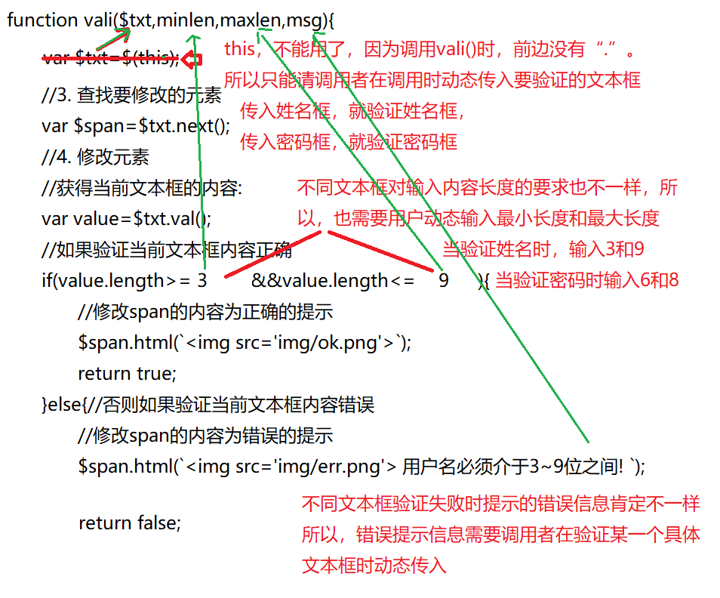

9. .toggleClass()可不可以做鼠标划过表格行，高亮显示？

答: 可以，但是最好别用。因为鼠标滑过表格行只是一种临时的样式变化，用CSS的:hover足够了，兼容性也好。

今后，只有那些鼠标离开后，或者点击后，需要将样式保持住的样式变化，才考虑用js+class做。